**旭说金市 | 临近美联储议息会议，市场偏谨慎**

齐盛期货刘旭峰 投资咨询资格Z0018499

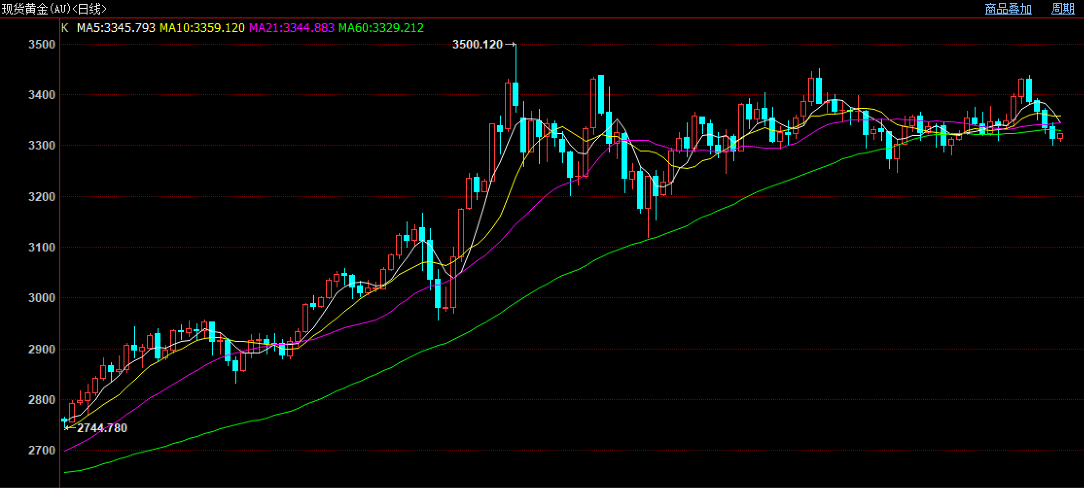

今天市场表现整体平淡，波动率下降。截止下午收盘，沪金主力收至771.44元/克，下跌0.24%，沪银主力收至9195元/千克，下跌0.33%。

本周有两件重磅事情，一件是周四凌晨的美联储议息会议，第二件是周五的非农数据。我们先聊一聊美联储议息会议，本月特朗普多次喊话鲍威尔要求其降息，表示利率应下降三个百分点到1%左右；此前，特朗普还去美联储视察大楼改造情形，也明确表示希望鲍威尔降息。但从鲍威尔的表现看其降息意愿与特朗普有明显冲突。截止到今天，市场仍然预计本周美联储不会降息，维持4.25-4.5%利率水平不变的概率是97.4%。若本次会议确实不降息，那么对市场的影响就会集中在鲍威尔对未来降息路径的态度，总之影响或有限。

但是我们要留意意外事件事件发生，例如超预期的降息。在去年9月，也就是美联储首次降息那次，降息50BP是超出市场预期25BP，金银大涨；若本次会议超预期降息25BP，则会对市场带来较大扰动，这是需要关注的。

另外周五的非农数据，市场预计温和回落，失业率反弹0.1%到4.2%，新增非农人数回落至11万人，也就是市场并不认为美国经济有衰退风险，或者至少目前没有衰退风险。不过本次市场影响仍要看数据结果和预期值的对比。

技术面来看，黄金再度回落至盘整区间内，但价格重心略显下移，日线级别顶部三角形下破向上趋势线；白银高位整理。

观点：暂时观望，等待美联储议息会议指引。

免责声明

本报告内容形成采用的基础数据信息均来源于公开资料，我公司对这类信息的准确性和完整性不做任何保证，也不保证所包含的信息和报告中得出结论及给出的建议不会发生任何变更。我们已力求报告内容的客观、公正，但文中的观点、结论和建议仅供参考。交易者据此做出的任何交易决策与本公司和作者无关，本公司不承担交易者对此作出交易决策而产生的任何风险，亦不对交易者作出此类交易决策做任何形式的担保。本报告版权为我公司所有，未经书面许可，任何机构和个人不得以任何形式对本报告全部或部分内容翻版、复制发布，如引用、刊发，须注明出处为山东齐盛期货有限公司，且不得对本报告进行有悖原意的引用、删节和修改。未经授权的侵权行为与我公司无关，我公司对侵权行为给公司造成的声誉、经济损失保留追诉权利。